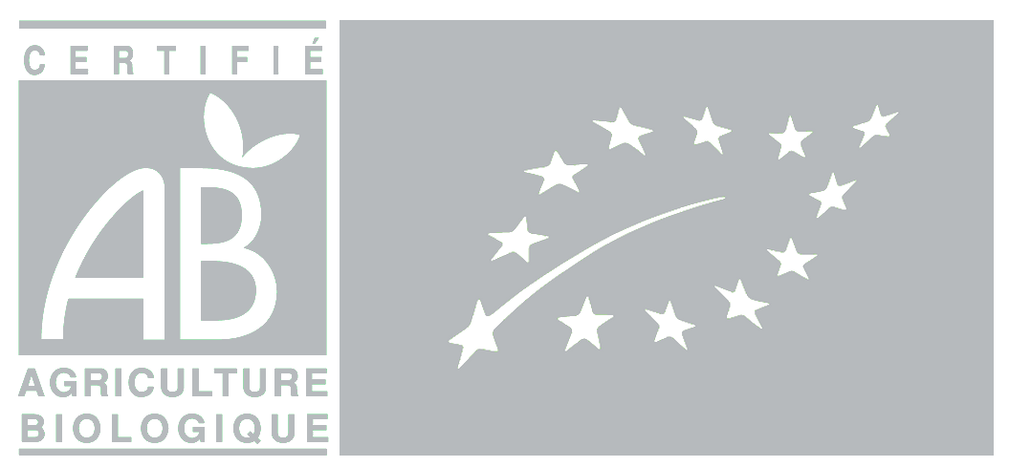  
Depuis 2011

  
Servi à 15°

  
Arômes de   
cassis

  
Bouteilles  
de 75 cl

SILLONS Rouge 2022  
Merlot – I.G.P Maures

CEPAGES ET TERROIR

- Merlot 100 %

VINIFICATION

- Cuves Inox  
- Macération pré-fermentaire semi carbonique  
- Courte période de cuvaison afin de garder le profil aromatique.

DEGUSTATION

- Couleur : Rouge rubis.  
- Nez : Fruits rouges, cassis.  
- Bouche : Attaque vive, fraiche et gourmande,   
nous retrouvons des notes de cassis ainsi que les notes de fruits rouges du nez.  
Finale souple et équilibrée.

ACCORDS METS & VINS

Grillade, apéritif ou sur une planche de charcuterie et fromage.

